尋找 pH值7的中性水 以及 鹼性離子水
品 名
規格  600ml | 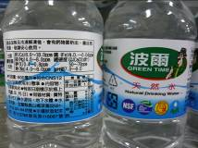 | 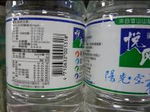
 | 標示說明 | 標示說明
第一次檢測 | 7.6 | 7.2
第二次檢測 | 7.3 | 7.0 (等很久)
第三次檢測  使用第一支檢測計 | 7.6 | 7.0
第四次檢測  使用第二支檢測計 | 7.2 | 7.0

品 名
規格  600ml | 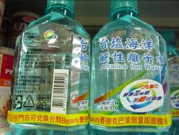 | 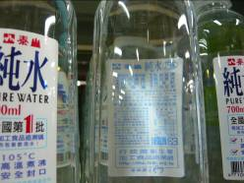
 | 標示說明 | 標示說明
第一次檢測 | 7.5 | 7.2
第二次檢測 | 8.4 | 6.6
第三次檢測  使用第一支檢測計 | 8.3 | 7.5
第四次檢測  使用第二支檢測計 | 8.2 | 7.0

品 名
規格  600ml | 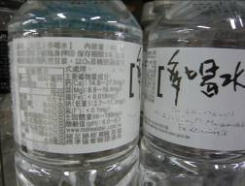 | 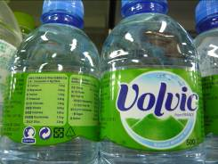
 | 標示說明 | 標示說明
第一次檢測 | 7.0 | 7.1
第二次檢測 | 7.5 | 7.1
第三次檢測  使用第一支檢測計 | 7.5 | 7.3
第四次檢測  使用第二支檢測計 | 7.4 | 7.1

品 名
規格  600ml | 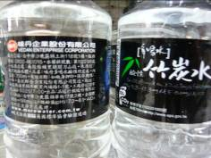 | 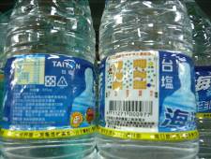
 | 標示說明 | 標示說明
第一次檢測 | 7.6 | 7.5
第二次檢測 | 7.6 | 6.7
第三次檢測  使用第一支檢測計 | 7.6
第四次檢測  使用第二支檢測計 | 7.2

品 名
規格  600ml | 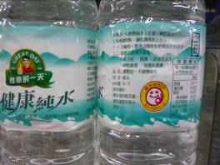 | 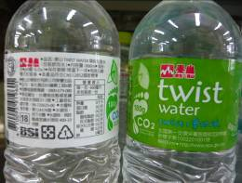
 | 標示說明 | 標示說明
第一次檢測 | 6.8 | 6.9
第二次檢測 | 6.4 | 5.9

品 名
規格  600ml | 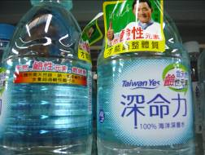 | 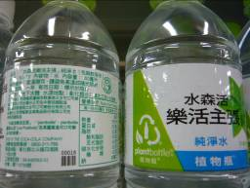
 | 標示說明 | 標示說明
第一次檢測 | 7.3 | 7.9
第二次檢測 | 6.8 | 6.9

